 | МИНИСТЕРСТВО НАУКИ И ВЫСШЕГО ОБРАЗОВАНИЯ РФ  ФЕДЕРАЛЬНОЕ ГОСУДАРСТВЕННОЕ БЮДЖЕТНОЕ ОБРАЗОВАТЕЛЬНОЕ УЧРЕЖДЕНИЕ ВЫСШЕГО ОБРАЗОВАНИЯ «ЛИПЕЦКИЙ ГОСУДАРСТВЕННЫЙ ТЕХНИЧЕСКИЙ УНИВЕРСИТЕТ»
Институт (факультет) | компьютерных наук
Кафедра | автоматизированных систем управления

ЛАБОРАТОРНАЯ РАБОТА №4

по дисциплине: «Технологии разработки WEB-приложений»
на тему: «MVC-архитектура»

Студент | АС-23-1 |  |  |  | Богатиков В.А.
 | группа |  | подпись, дата |  | фамилия, инициалы
Руководитель

лаборант кафедры АСУ |  |  |  |  | Титов В.А.
ученая степень, ученое звание |  |  | подпись, дата |  | фамилия, инициалы

Липецк 2026 г.

Цель работы
Разделить код на Model-View-Controller.
Задание
1. Разделить код на models/, controllers/, views/.
2. Сделать роутинг (Router.php).
3. Добавить фильтрацию данных.
Ход работы
Инфраструктура Docker (docker-compose.yml и Dockerfile) осталась неизменной с предыдущей работы. Изменения коснулись исключительно архитектуры файлов внутри директории www/.
1. Единая точка входа и Роутинг (Router.php)
Для реализации паттерна MVC все HTTP-запросы пользователя перенаправляются в единый файл index.php средствами конфигурации веб-сервера Apache (файл .htaccess).
Файл index.php инициализирует ядро системы, подключает необходимые классы и передает URL-адрес в класс Router.
Листинг 1. Ядро маршрутизатора (core/Router.php)
<?php
class Router {
private $routes = [];

public function add($path, $controller, $method) {
$this->routes[$path] = ['controller' => $controller, 'method' => $method];
}

public function run() {
$url = isset($_GET['url']) ? '/' . rtrim($_GET['url'], '/') : '/';
$url = explode('?', $url)[0]; // Отсечение GET-параметров поиска

if (array_key_exists($url, $this->routes)) {
$controllerName = $this->routes[$url]['controller'];
$methodName = $this->routes[$url]['method'];

$controller = new $controllerName();
$controller->$methodName();
} else {
echo "<h1>404 - Страница не найдена</h1>";
}
}
}
?>

2. Проектирование Базы Данных (3 связанные таблицы)
Для устранения избыточности и дублирования информации база данных была нормализована. Созданы три сущности:
1. visitors (Клиенты/Зрители)
2. movies (Товары/Сеансы фильмов)
3. tickets (Покупки/Билеты) — связующая таблица (Pivot Table) для реализации отношения «Многие ко многим», содержащая внешние ключи visitor_id и movie_id.
Логика создания структуры таблиц инкапсулирована в приватный метод контроллера, который вызывается в магическом методе __construct(). Это гарантирует автоматическое развертывание схемы БД при первом запуске приложения без необходимости ручного перехода по служебным ссылкам.
Листинг 2. Автоматическая инициализация БД (controllers/TicketController.php)
class TicketController {

public function __construct() {
$this->initializeDatabase();
}
private function initializeDatabase() {
$db = Database::getConnection();
$db->exec("CREATE TABLE IF NOT EXISTS visitors (id INT AUTO_INCREMENT PRIMARY KEY, name VARCHAR(100) NOT NULL)");
$db->exec("CREATE TABLE IF NOT EXISTS movies (id INT AUTO_INCREMENT PRIMARY KEY, title VARCHAR(100), show_time DATETIME, price INT)");
$db->exec("CREATE TABLE IF NOT EXISTS tickets (
id INT AUTO_INCREMENT PRIMARY KEY,
visitor_id INT,
movie_id INT,
created_at DATETIME,
FOREIGN KEY (visitor_id) REFERENCES visitors(id),
FOREIGN KEY (movie_id) REFERENCES movies(id)
)");
}
}
3. Реализация Моделей (Model)
Модели (Visitor.php, Movie.php, Ticket.php) изолируют логику работы с базой данных от остального приложения.
Для вывода полной информации о покупке билета в модели Ticket реализован комплексный SQL-запрос, объединяющий данные из трех таблиц с помощью операторов JOIN.
Листинг 3. Выборка данных со связями (models/Ticket.php)
<?php
class Ticket {

public static function getAllWithDetails($searchQuery = '') {
$db = Database::getConnection();

$sql = "SELECT t.id, t.created_at, m.title as movie_title, m.show_time, m.price, v.name as visitor_name
FROM tickets t
JOIN visitors v ON t.visitor_id = v.id
JOIN movies m ON t.movie_id = m.id ";

if ($searchQuery !== '') {
$sql .= "WHERE m.title LIKE ? ORDER BY m.show_time ASC";
$stmt = $db->prepare($sql);
$stmt->execute(["%$searchQuery%"]);
} else {
$sql .= "ORDER BY t.id DESC";
$stmt = $db->query($sql);
}
return $stmt->fetchAll();
}
}
?>

4. Реализация Контроллера и Фильтрации (Controller)
Контроллер (TicketController.php) выступает координатором. Он принимает HTTP-запросы, выполняет строгую серверную валидацию данных через регулярные выражения, передает валидные данные моделям для сохранения и инициирует рендеринг Представления.
Листинг 4. Логика обработки формы (controllers/TicketController.php)
public function add() {
if ($_SERVER["REQUEST_METHOD"] == "POST") {
$movie = trim($_POST['movie']);
$time = trim($_POST['show_time']);
$price = trim($_POST['price']);
$visitor = trim($_POST['visitor']);

if (empty($movie) || empty($time) || empty($price) || empty($visitor)) {
header("Location: /?error=" . urlencode("Заполните все поля")); exit();
}
if (!preg_match("/^[a-zA-Zа-яА-ЯёЁ0-9\s\-]+$/u", $movie)) {
header("Location: /?error=" . urlencode("Недопустимые символы в фильме")); exit();
}
if (!preg_match("/^[a-zA-Zа-яА-ЯёЁ\s\-]+$/u", $visitor)) {
header("Location: /?error=" . urlencode("В имени не должно быть цифр")); exit();
}
$visitorId = Visitor::findOrCreate($visitor);
$movieId = Movie::findOrCreate($movie, $time, $price);

Ticket::create($visitorId, $movieId);

header("Location: /?success=1");
exit();
}
}

5. Реализация Представления (View)
HTML-интерфейс был вынесен в отдельный файл views/home.php. Представление полностью очищено от SQL-запросов и бизнес-логики. Оно принимает массив готовых данных ($tickets), переданный контроллером, и выполняет только его итеративный вывод в цикле foreach.
6. Результат работы
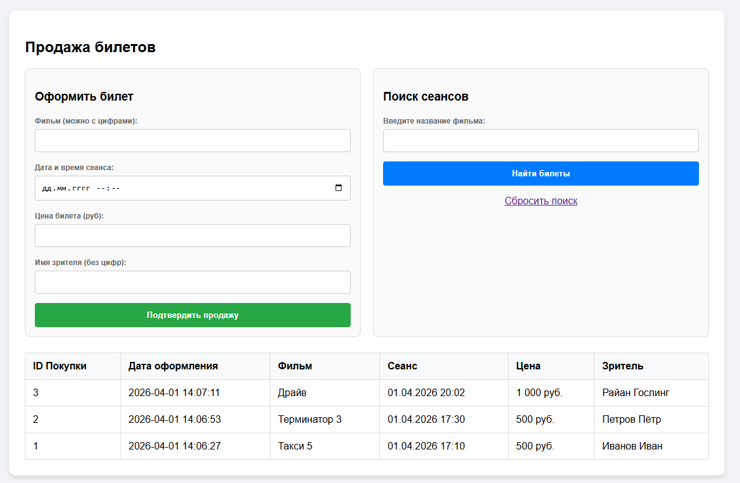
Рисунок 1 — Веб-интерфейс приложения, сгенерированный слоем View

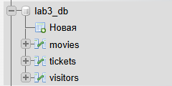
Рисунок 2 — Структура реляционной базы данных (3 нормализованные таблицы)
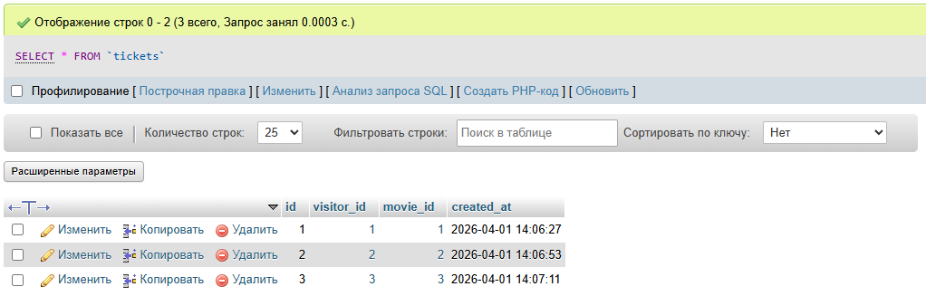
Рисунок 3 — Таблица «Покупки» (tickets), связывающая сущности Клиента и Товара через внешние ключи (Foreign Keys)
6. Вывод
В ходе выполнения лабораторной работы процедурный код приложения был успешно отрефакторен (переписан) с применением архитектурного паттерна MVC.
Разделение системы на Модели, Представления и Контроллеры позволило добиться высокой читаемости и масштабируемости кода. Реализован механизм маршрутизации (Router) с использованием единой точки входа.
База данных была нормализована: единая таблица разделена на три сущности (Клиент, Товар, Покупка), связанных внешними ключами, а вывод данных для пользователя организован с помощью SQL-оператора JOIN. В контроллер внедрена строгая фильтрация входящих данных.

